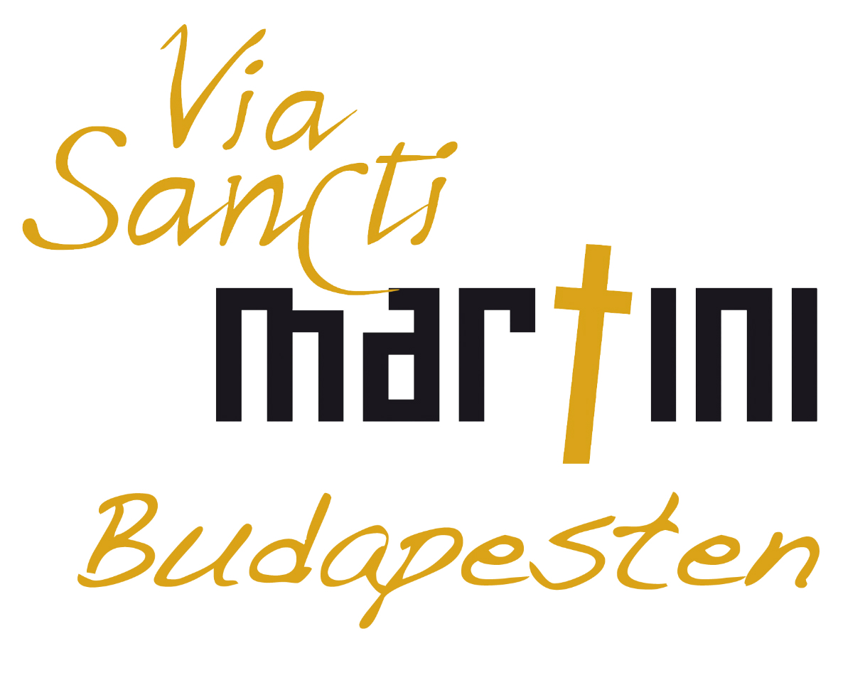
2024. november 16.

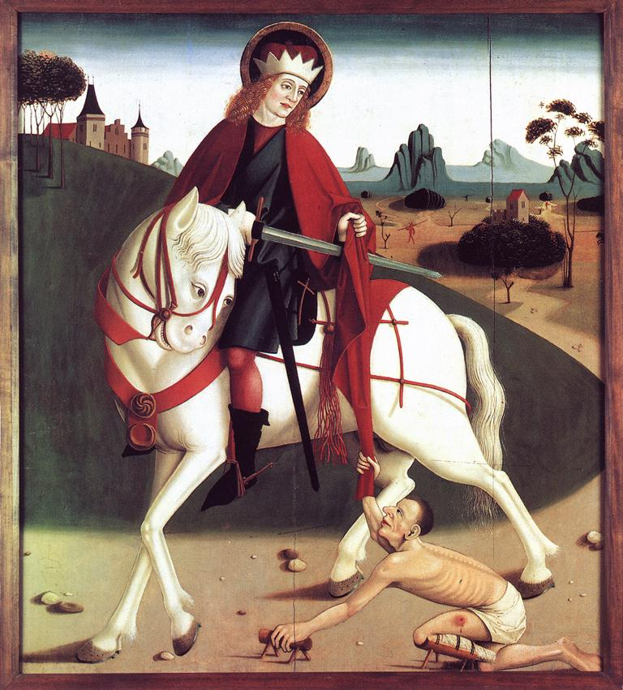

SZENT MÁRTON PÜSPÖK MAGYARORSZÁG TÁRSVÉDŐSZENTJE

A tizennegyedik alaklommal megrendezett zarándoklat témája:

Mi magyarok, Szent Márton köpenyének védelme alatt.
Házigazda: Dr. Martos Levente Balázs segédpüspök, a Központi Papnevelő Intézet rektora

9 ÓRAI TALÁLKOZÓ és az INDÍTÓ ELŐADÁS HELYSZÍNE:
EGYETEMI TEMPLOM, vagy (KISBOLDOGASSZONY TEMPLOM)
Budapest V. ker. Papnövelde u. 7. Megközelítés: M3 Metró, Kálvin tér megállóból, Kecskeméti utca, vagy Ferenciek teréről.
Szent Márton mellékoltár Szent László és Szent István király szobrával. (bejárattól balra)

Érintett további helyszínek:

BUDAPEST-BELVÁROSI NAGYBOLDOGASSZONY FŐPLÉBÁNIA-TEMPLOM
Budapest V. ker. Március 15 tér.
Elveszett XIV. századi Szent Márton freskó

BUDAPESTI TÖRTÉNETI MÚZEUM
Budavári Palota E. épület 1014 Budapest, Szt. György tér 2.
A középkori királyi kápolna emlékei

MAGYAR NEMZETI GALÉRIA
Budavári Palota D. épület 1014 Budapest, Dísz tér 17. I. emelt trónterem: Régi Magyar Gyűjtemény gótikus táblaképei; I. emelt kupolatér: két angyal a pozsonyi koronázó templomból

NAGYBOLDOGASSZONY (MÁTYÁS) TEMPLOM
Budapest I. ker. Szentháromság tér 2.
Szent Márton üvegablak a királyi karzattal szemben.

Részletes leírás: www.viasanctimartini.eu

http://www.viasanctimartini.eu/telepulesek/via-sancti-martini-budapesten



